Standardprozess: Sendungserfassung KP-OC-A01

1 & 8: Auftragserteilung via Email oder Fax

2: Auftragserteilung via DFÜ

3: Die Daten werde überprüft

4: Die Daten stimmen nicht, daher wir die Sendung mit Status ungeprüft gespeichert

5: Die AG wird automatisch ermittelt

6: Ermittlung erfolgreich oder nicht

7: Ist die Ermittlung nicht erfolgreich, muss die Sendung manuell erfasst werden

9: Sendung wird im LBase erfasst

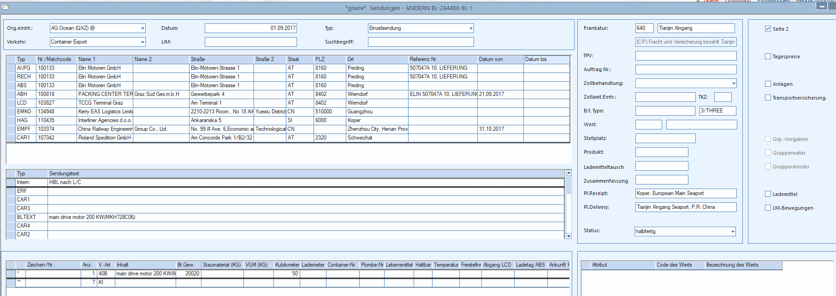

10: Archivierung des Auftrags im DMS

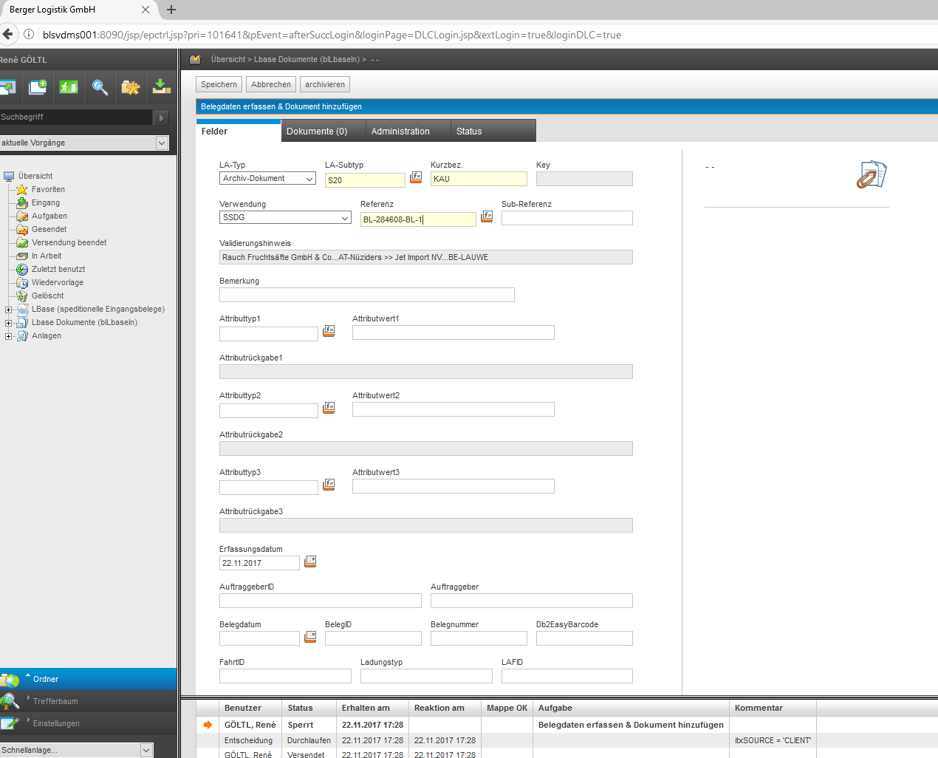

11: Sind alle Daten richtig?

12: Sendung wird im Status erfasst oder halbfertig gespeichert

